Instrucciones: Reemplace en cada sección el texto que se encuentra entre los símbolos > y <, por el texto de su protocolo. Los campos están limitados al número de caracteres indicado en cada caso.
Título: >>>>Escribir aquí el título (Máximo 130 caracteres incluyendo espacios)<<<<
Antecedentes (máx. 9000 caracteres, incluyendo espacios)
>>>>Anotar la información relevante reportada en la literatura científica, especialmente la más recientes, relacionadas directamente con la justificación, hipótesis, objetivos y diseño del estudio<<<<

Planteamiento del problema (máx. 1500 caracteres, incluyendo espacios)
>>>Describir claramente lo que se propone conocer, demostrar, resolver o evaluar mediante el proyecto de investigación. Debe resaltar la falta de conocimiento o evidencia sobre el problema a investigar. Debe responder la pregunta ¿qué se va a hacer?<<<<

Justificación (máx. 1500 caracteres, incluyendo espacios)
>>>>Especificar las razones por las cuales el investigador pretende llevar a cabo el proyecto y los beneficios que resultarán del mismo, tomando como marco las observaciones hechas por otros autores. Debe responder la pregunta ¿para qué? <<<<

Hipótesis (máx. 750 caracteres, incluyendo espacios)
>>>>Es una predicción, explicación tentativa o provisional de la relación entre dos o más variables. Es una tentativa de solución al problema planteado. Debe contener: unidad de observación, variables (dependiente e independiente) y enlace lógico.<<<<

Objetivos
>>>>Especifican la finalidad del estudio y delimitan el problema por investigar. De ser posible, se clasificarán en general y específico(s). <<<<

Metodología
Tipo y diseño del estudio: >>>>Se deben seleccionar de acuerdo a los objetivos, hipótesis, factibilidad del estudio<<<<
Población y tamaño de la muestra.
>>>>Describir los sujetos, animales, expedientes o unidades de observación de donde se seleccionará la muestra de estudio. La muestra debe ser representativa de la población, especificar claramente el número de sujetos a evaluar y el procedimiento para obtener el tamaño de la muestra, que debe ser congruente con la magnitud de la variable a reportar propuesta en la hipótesis y con la medición de la variable de resultado (medias, proporciones, etc). Especificar el tipo de muestreo. En el recuadro de debajo de imagen, inserte la fórmula utilizada para el cálculo de la muestra o el gráfico resultante si es que el cálculo lo realizó con algún programa como Gpower. No olvide definir los valores utilizados para el cálculo de la muestra y especificar la referencia con base en la cual se realiza el cálculo de la muestra<<<<

Criterios de inclusión, exclusión y eliminación.
>>>>Define las características que deben cumplir los sujetos o unidades de observación para participar (criterios de inclusión) y las características que impiden participar en la investigación (criterios de exclusión). Los criterios de eliminación son los elementos que justifican que un paciente salga del estudio antes de que termine su evaluación.<<<<<

Definición de las variables
>>>>Definición de las variables a evaluar y forma de medirlas. Especificar las características o atributos a evaluar en los sujetos o unidades de observación; definir de acuerdo al tipo de variable y especificar las unidades de medición que pueden ser:
- Nominal: clasifican características o atributos de una variable cualitativa, se expresan como categorías dicotómicas (presente o ausente) y son exclusivas.
- Ordinal: ordenan características o atributos de una variable cualitativa, se expresan como variables politómicas (leve, moderado, severo), el tamaño del intervalo no se conoce.
- Discontinua: tienen un orden y la diferencia entre los intervalos está perfectamente definido, se expresan en valores numéricos y no se pueden fraccionar (frecuencia cardiaca, número de hijos)
- Continua: tienen un orden y la diferencia entre los intervalos está perfectamente definido, se expresan en valores numéricos y la variable puede tomar cualquier valor (temperatura, peso)

Agregue tabla de definición de las variables. Ejemplo: 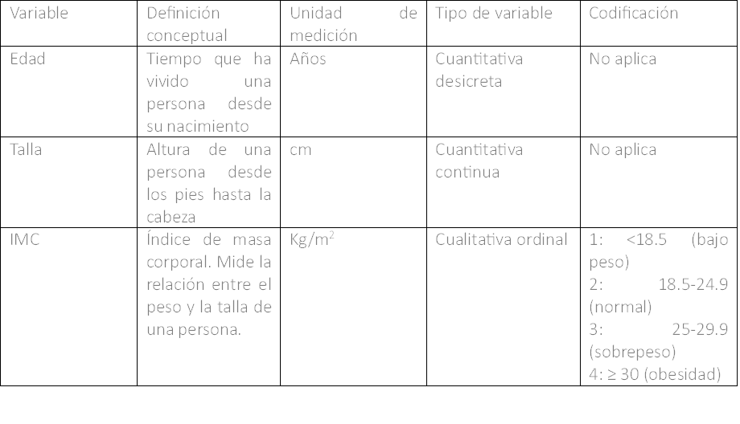
Agregue cada una de sus variables en la tabla de abajo haciendo click en el signo de “+” en el lado inferior derecho de la última fila y borre este texto

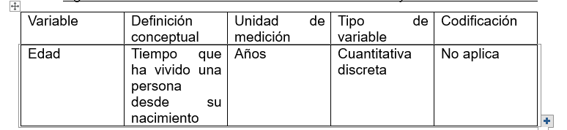<<<<
Variable | Definición conceptual | Unidad de medición | Tipo de variable | Codificación

Procedimiento
>>>>Especificar claramente el método e intervenciones que se utilizan para evaluar a los sujetos o unidades de observación; se debe especificar el objetivo de cada procedimiento e indicar y describir la forma o técnicas a utilizar: encuestas, entrevistas, observación, experimentación. Incluir un diagrama de flujo del procedimiento general. Los formatos de recolección de datos, elaborados para tal fin, así como las encuestas a aplicar, deben ser incluidos dentro de ANEXOS. <<<<
Diagrama de flujo

Cronograma de actividades
>>>>Describe el plan de trabajo a seguir de acuerdo al tiempo establecido en el proyecto de investigación, especificando los procedimientos a realizar con los sujetos de investigación. (Presentarlo de preferencia en forma de diagrama de Gantt o Pert). Insertar su cronograma como imagen en el espacio aquí abajo, haciendo click en el ícono dentro del recuadro<<<<
Análisis estadístico
>>>>Especificar el análisis descriptivo o analítico de las variables de estudio, haciendo énfasis en las pruebas estadísticas que permitan cumplir con los objetivos y demostrar la hipótesis de estudio.<<<<

Aspectos éticos y de bioseguridad
>>>>Describir los aspectos que involucran la participación de los sujetos en el estudio, la necesidad de su participación, los riesgos a los que serán sometidos y los beneficios que obtendrá. Someter con el proyecto la carta de consentimiento informado y asentimiento informado, en caso de requerirlo. Carta de declaración de conflicto de no interés o conflicto de interés en caso de que alguno de los colaboradores los tenga.
Para proyectos donde se pretendan utilizar muestras biológicas de cualquier estirpe, o en aquellos en que se realicen con pacientes portadores de algún microorganismo infectocontagioso o en donde se empleen sustancias corrosivas, reactivas, explosivas, tóxicas o inflamables, los que utilicen animales como modelo de estudio, en donde se pretenda realizar alguna maniobra terapéutica o se pretenda trabajar con radiación, ver la “GUÍA DE BIOSEGURIDAD PARA PROTOCOLOS DE INVESTIGACIÓN DE RIESGO BIOLÓGICO, QUÍMICO O RADIOACTIVO”<<<<

Relevancia y expectativas
>>>>Determinar las áreas de aplicación de los resultados e incluir los productos que se esperan alcanzar, por ejemplo: publicación en revistas científicas o de divulgación, presentación en congresos, tesis, nuevas líneas de investigación, generación de nuevo conocimiento científico, generación de nuevas políticas públicas, generación de patentes o desarrollo de nuevas tecnologías, número de alumnos que se espera se graduarán y grados a obtener con este proyecto<<<<

Recursos disponibles
>>>>Son los recursos humanos, materiales y financieros que se tienen dentro del Servicio para desarrollar el proyecto de investigación.
1. Se debe describir y especificar las funciones o actividades de cada uno de los investigadores que participan en el proyecto, de acuerdo al cronograma.
2. Describir áreas y equipos disponibles en el servicio donde se realizará el proyecto<<<<

Recursos por adquirir
>>>>Son los recursos humanos, materiales y financieros que no se cuentan en el servicio
para realizar la investigación.
1. Se debe incluir nombre de la estancia correspondiente a quien se solicitará los recursos (Industria farmacéutica, CONACYT, etc.) y mencionar el plan de búsqueda de soporte financiero. (Desarrollar las estrategias a implementar por el investigador principal y sus colaboradores para solicitar recursos)
2. Debe realizar la descripción completa del equipo necesario, número de unidades de los insumos y el perfil de recursos humanos, (dependiendo de lo que el proyecto de investigación requiera).
4. El presupuesto deberá ser específico por equipo o insumo en caso de recursos materiales, y en caso de recursos humanos deberá incluir el periodo, actividades a realizar, salario mensual y total de cada persona.
5. En caso de requerir estudios de laboratorio que se procesarán en laboratorio central, se deberá mencionar lo siguiente:
- Nombre de cada uno de los estudios de laboratorio a realizar en laboratorio central.
- Nombre del personal y lugar de toma de muestras sanguíneas.
- En caso de empaquetamiento de muestras para ser enviado a un laboratorio externo, especificar si el laboratorio central será encargado de toma de muestra, centrifugado, preparación y empaquetamiento, o acudirá personal de un laboratorio externo a realizar estas actividades.
Firma de visto bueno del personal Laboratorio Central, etc.<<<<

Referencias
>>>>>Ordenar las citas bibliográficas estilo Vancouver. Se incluyen en forma sucesiva, conforme aparecen en el texto del proyecto. Se sugiere utilizar un gestor de referencias como Mendeley, Zotero, EndNote, etc, para insertar y dar formato automáticamente a las referencias (en otro archivo de Word, este formulario no permite la inserción de referencias).
Ejemplo:
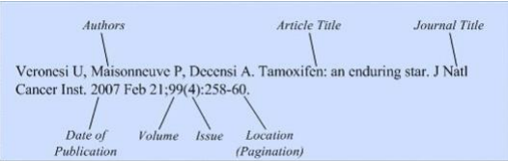<<<<

Anexos
>>>>Documentos o formatos elaborados previamente, que se utilizarán para llevar a cabo las actividades del proyecto de investigación: carta de consentimiento informado, hoja de recolección de datos, encuestas, cuestionarios, etc. Deben incluirse como archivos adicionales, y poner un índice de los anexos en esta sección.<<<<<

